Инструкция по заполнению платежных документов
на уплату налогов и сборов
- В удобном для Вас поисковике заходим на сайт www.nalog.gov.ru/rn33
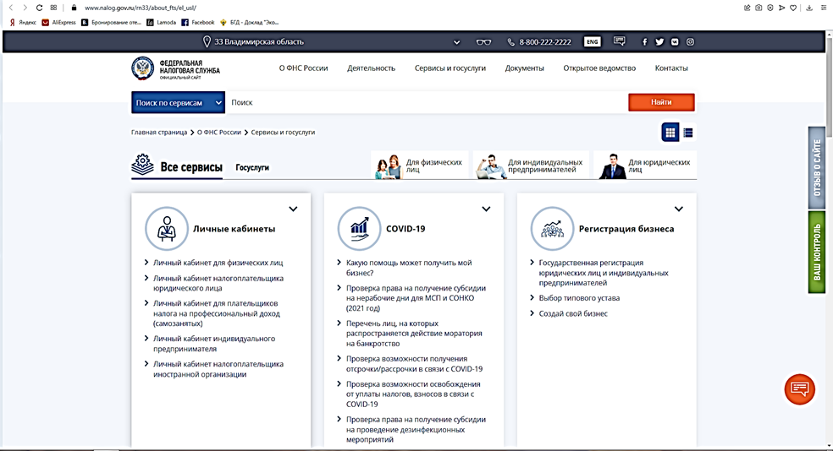

- Выбираем сервис «Уплата налогов и пошлин физических лиц»
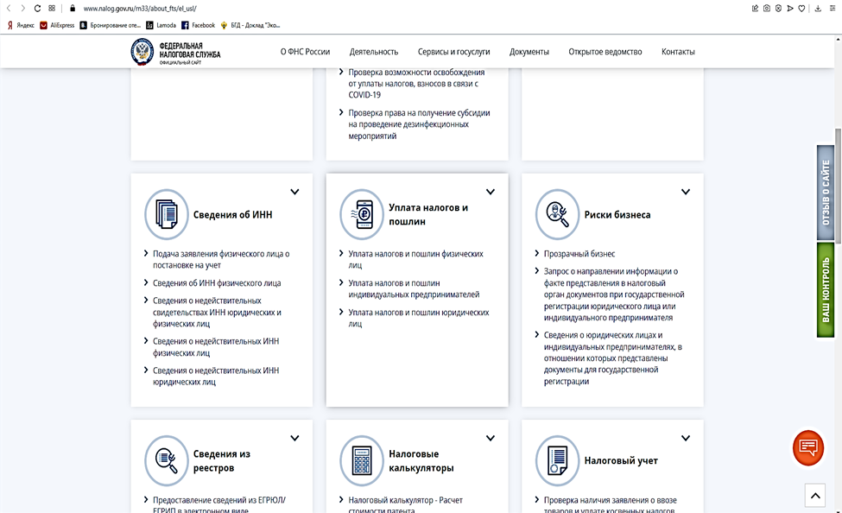

- Выбираем раздел «Уплата налогов, страховых взносов»
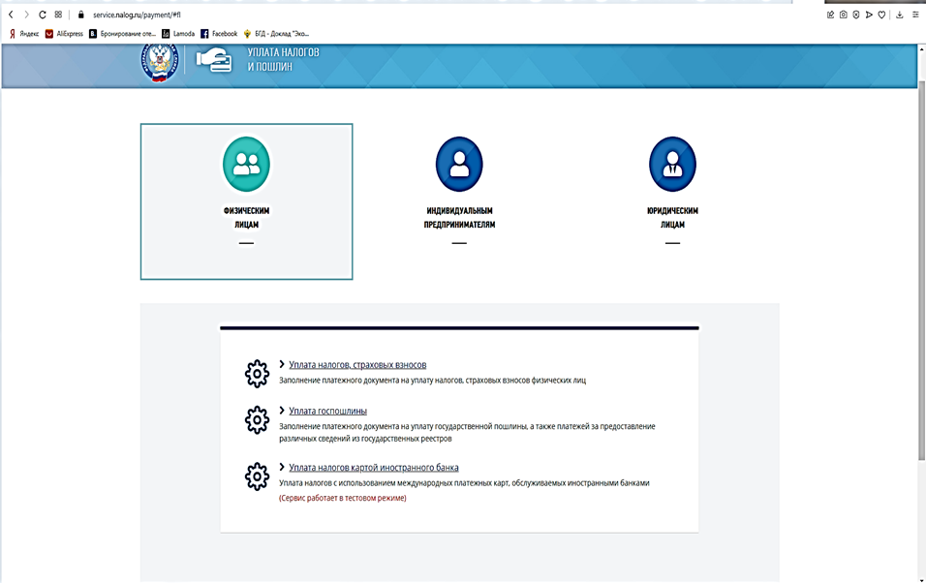

- Выбираем раздел «Уплата за себя»
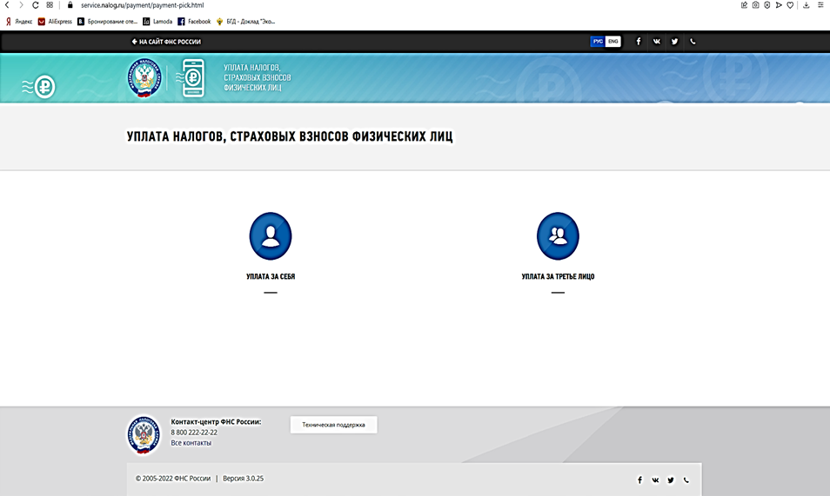

- Выбираем способ уплаты
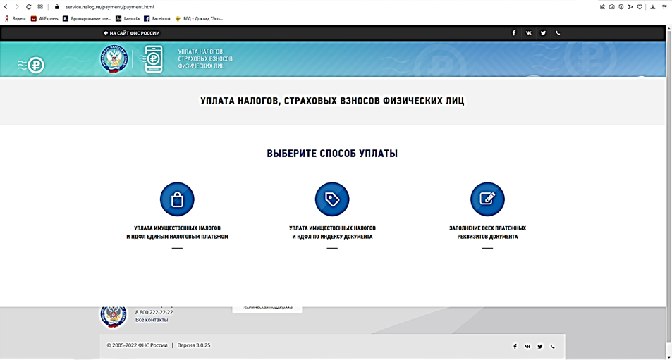

- Заполнение платежных реквизитов документа
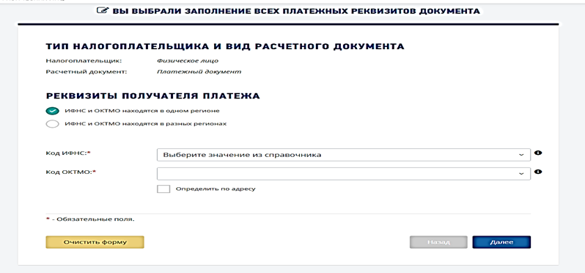

В поле «Код ИФНС» выбираем Инспекцию, которая администрирует территорию, на которой находится объект налогообложения (3316 – Межрайонная Инспекция ФНС России №11 по Владимирской области)
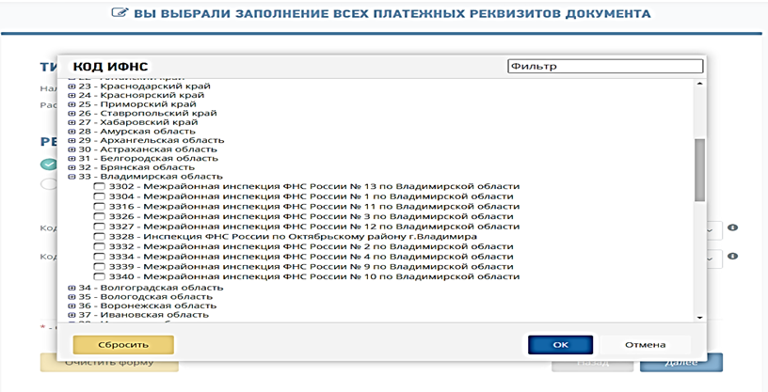

В поле «Код ОКТМО» выбираем ОКТМО соответствующего муниципального образования
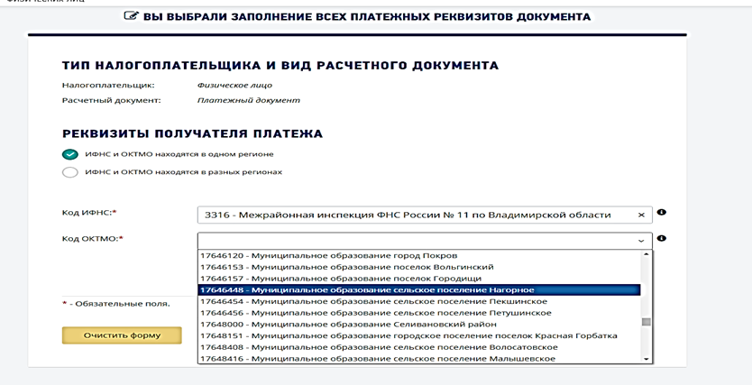

Данные реквизиты также можно определить по адресу плательщика. Заполнение адреса объекта при заполнении поля «ОКТМО» ЯВЛЯЕТСЯ НЕ ОБЯЗАТЕЛЬНЫМ.
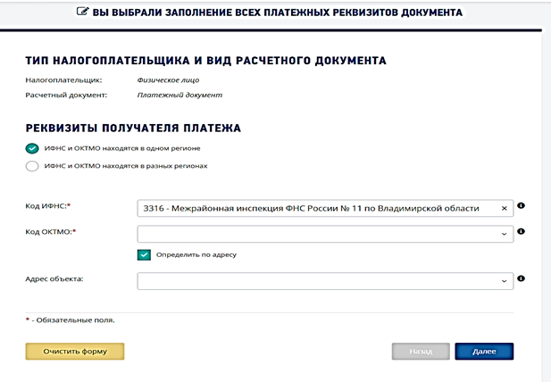
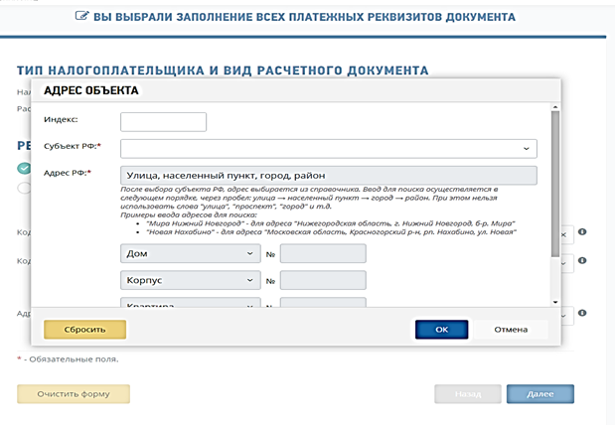
После выбора удобного для себя варианта, нажимаем кнопку «Далее» и переходим к выбору вида платежа
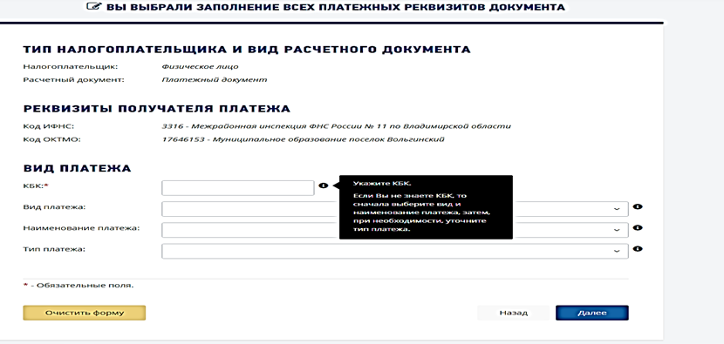

Если не знаете КБК, по которому следует оплатить налог, то выбираем сначала «Вид платежа» (чаще всего «Налоги на имущество»), а затем «Наименование платежа», после чего КБК подтянется автоматически
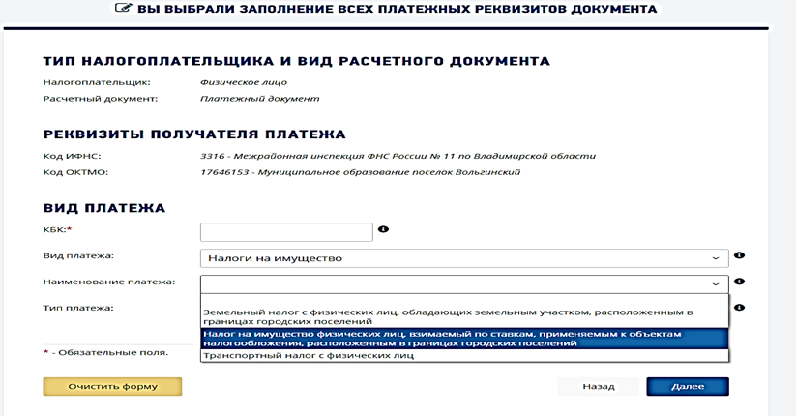
Выбираем тип платежа
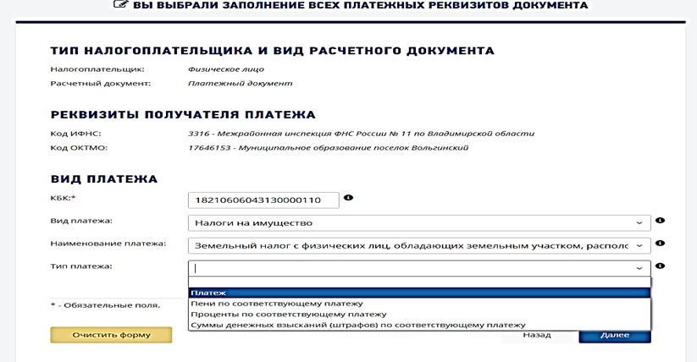
Автоматически подтягивается статус лица – 13 «Налогоплательщик…». Выбираем основание платежа. В случае, если платеж осуществляется до наступления срока уплаты, то это «ТП – платежи текущего года», если после срока уплаты – «ЗД- погашение задолженности….»
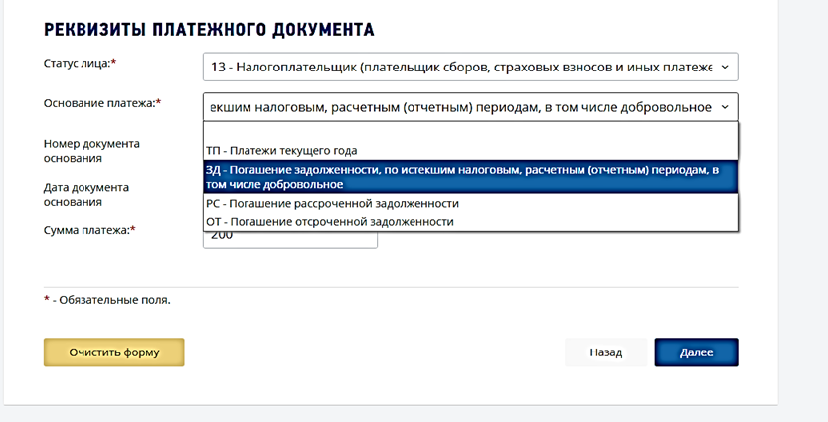

После чего, нажав кнопку «Далее» переходим к заполнению реквизитов плательщика: фамилия, имя, отчество, ИНН, адрес места жительства. В том случае, если не знаете ИНН, обязательно необходимо указать адрес места жительства.
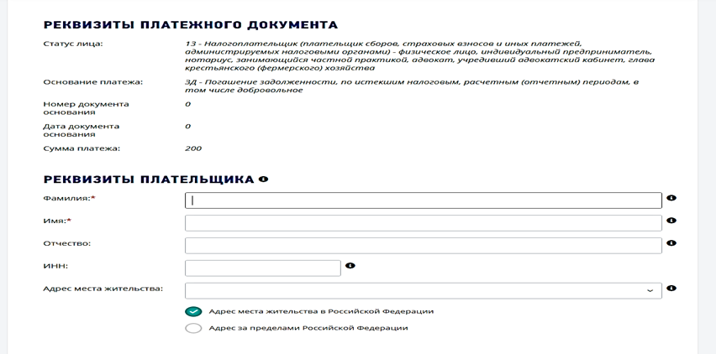

Появится вот такое сообщение
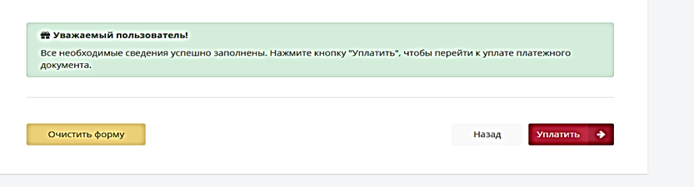

После нажатия кнопки «Уплатить», появится возможность сформировать платежный документ.
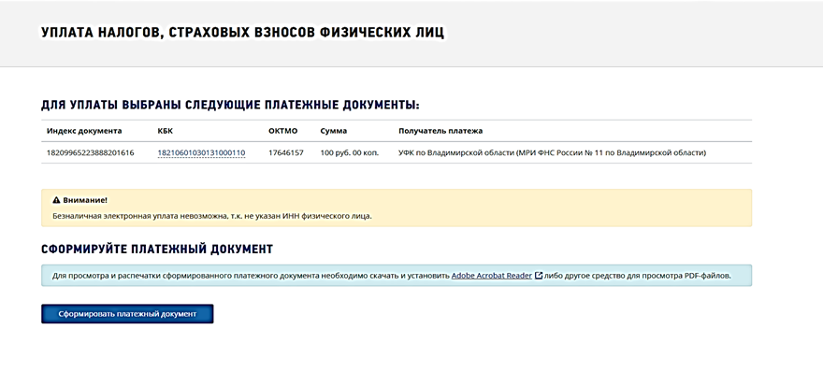
Нажав кнопку «сформировать платежный документ» можно сформировать и в дальнейшем распечатать квитанцию для оплаты.

